Használati útmutató
Multi-Vendor-Platform

Verzióelőzmények

V1.0 | Kezdeti dokumentum | 2019.08 | Palkovits-Rauter
V2.0 | Adoptálás | 2019.10 | Palkovits-Rauter
V3.0 | Apodtálás és Bővítés | 2019.10 | Palkovits-Rauter

Tartalomjegyzék
- A dokumentum célja 3
- Dokumentum felépítése 3
- Funkciók 4
  - Nyitóoldal 4
  - Szolgáltatások és termékek keresése 6
  - Vállalatok bemutatása 7
  - Hirdetések közzététele és keresése 8
  - Kommunikációs lehetőségek 9
  - Tudástár 10
  - „Innowood innovációk“ 11
  - Többnyelvűség 11
- Kereső 12
- Regisztráció 13
- Cégprofil 16
- További szolgáltatások 17

A dokumentum célja

Dokumentum célja

  - A platform és funkciói megismertetése

  - Cégprofil létrehozása

A képzés/dokumentum felépítése

- Az érdeklődőt lépésről lépésre végigvezeti az utasításokon, amelyek kézikönyvként is szolgálnak.

- Az érdekelődő önállóan mozoghat az egyes fejezetekben, így saját belátása és gyorsasága szerint ismerheti meg a platformot és annak tevékenységeit.

Dokumentum felépítése
A használati útmutató 5 fejezetre van tagolva:

  - Funkciók

  - Kereső

  - Regisztráció

  - Cégprofil

  - További szolgáltatások

Funkciók
A dokumentum ezen része a Multi Vendor platform funkcióit mutatja be.

  - Nyitóoldal
Multi Vendor Platform holznetzwerk.eu nyitóoldalán több bekezdés található. Részletes leírást lásd a továbbiakban.
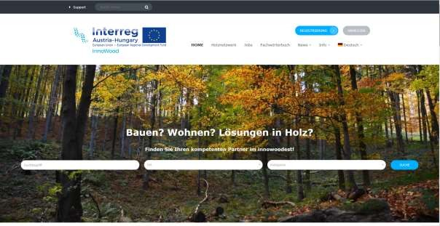
Abbildung 1 Landing Page woodnetwork.eu

Header:

A nyitóoldal felső sávjában találhatóak az elérhetőségek. Ezenkívül van egy keresőmező is, amely segítségével a platformon meghatározott kifejezéseket lehet keresni.

Menüsor:

Az Innowood platform logója mellett a bal oldalon található a menügomb. A menüben a következő menüpontok találhatóak: Kezdőoldal, Faipari hálózat, Állások, Hírek, Információk, Nyelv, Regisztráció, Bejelentkezés.

    - Kezdőoldal gomb: visszaviszi az oldal látogatóit a kezdőoldalra
    - Faipari hálózat gomb: Ez az oldal tartalmazza az összes regisztrált céget, amelyek között a keresési feltételek függvényében kereshet, térképen megtekinthet. Keresési találattól függően ki tudja direkt választani a céget és általános információkat olvashat róla.

    - Állás gomb: A regisztrált vállalatoknak lehetősége nyílik nyitott pozíciókat, szakmai gyakorlatokat, projektekben való együttműködést vagy szakdolgozat/diplomadolgozat témákat közzétenni, amelyek között a platform látogatói kereshetnek.

    - Szakszótár gomb: Itt található egy szószedet a faiparhoz kapcsolódó kifejezések értelmezéséhez.

    - Hírek: itt lehet olvasni az Innowood projekt innovációiról, rendezvények időpontjairól, videókkal és linkekkel kiegészített tudásanyagokról és a szakszótár is itt található

    - Információk: ez a menüpont további információk tartalmaz az Innowood projektről, egy kapcsolatfelvételi formulát és infomációkat a tagsági regisztrációról.

    - Nyelv: itt lehet kiválasztani a weboldal nyelvét (német, angol, magyar)

    - Regisztráció: ez a menüpont a weboldara történő kétszintés regisztrációhoz vezet
    - Bejelentkezés: a már regisztrált felhasználók itt tudnak bejelentkezni egy link segítségével

Kereső:

A kezdőlapon található kereső a weboldalon kívüli tartalmak között is keres. Ha olyan fogalomra lett rákeresve, ami nem található meg konkrétan a Multi Vendor platformon, de a platformmal összekötett más weboldalon igen, akkor a kereső azt hozza fel a felhasználónak. A követekező feltételek szerint lehet keresni:

    - Kereső: ide lehet beírni a keresett szót

    - Kategória: A keresett szó megadásával vagy legörgethető menüvel lehet a keresés eredményét leszűkíteni (például: ácsműhely)

    - Helyszín: a keresés történhet helyszín szerint is; legörgetős menü segítségével a weboldal egyből felajánl helyszíneket

    - Hatósugár: A hely mellett a keresési sugarat kilométerekre is megadhatjuk a csúszkával, így például 50 km-es körzetben lévő vállalatok jelennek meg

Kategóriák:

A kategória vagy alkategória kiválasztásával a weboldal közvetlenül az ehhez a kategóriához rendelt vállalatokat hozza fel.

Klasztertagok:

A regisztrált osztrák és magyar klasztertagok rövid bemutatása egy görgethetős felületen. A cég kiválasztásával a cég részletes profilját hozza fel az oldal.

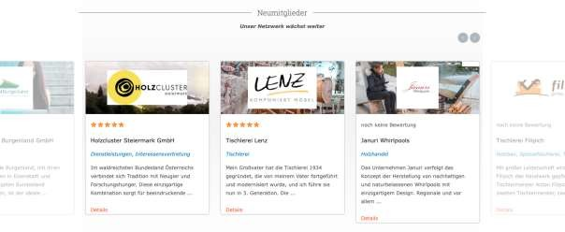

Hogyan működik:

Már a főoldalon olvasható egy rövid leírás a regisztrációról, a regisztrációs folyamat megkönnyítésének érdekében.

Új tagok:

Az oldal ezen szakaszán az újonnan regisztrált cégek vannak megjelenítve. A cég rövid leírására kattintva megjelenik a cég részletes profilja.

Faipari innovációk:

A nyitóoldal ezen szakasza bemutatja a fatermékekkel kapcsolatos újításokat, beleértve a elérhetőségeket is, ahol megtalálja ezt az újítást.

Lábléc:

A céloldal utolsó szakasza tartalmazza az impesszumot, az adatvédelmi rendelkezéseket, a kapcsolatfelvételi űrlapot, a regisztráció lehetőségét, valamint a híreket és eseményeket (linkek a platform megfelelő oldalairól), linket a céloldalra és az Innowood projekt újításait.

  - Szolgáltatások és termékek keresése

A faipari kapcsolati rendszer oldala tartalmaz egy interaktív térképet, amely a kereséstől függően grafikusan megjelöli a térképen a talált eredményeként feljövő vállalatokat. A talált vállalatok profiljai közvetlenül a térkép alatt jelennek meg. A kiválasztott vállalatra kattintva a weboldal látogatója közvetlenül a cég teljes profiljába léphet. Ezen felül a hozzárendelt termékkategóriák is megjelennek.
A kezdőlapon található kereső a weboldalon kívüli tartalomak között is keres. Ha olyan fogalomra lett rákeresve, ami nem található meg konkrétan a Multi Vendor platformon, de a platformmal összekötett más weboldalon igen, akkor a kereső azt hozza fel a felhasználónak. A követekező feltételek szerint lehet keresni:

    - Kereső: ide lehet beírni a keresett szót

    - Kategória: A keresett szó megadásával vagy legörhethető menüvel lehet a keresésé eredményét leszűkíteni (például: ácsműhely)

    - Helyszín: a keresés történhet helyszín szerint is; legörgetős menü segítségével a weboldal egyből felajánl helyszíneket

    - Hatósugár: A hely mellett a keresési sugarat kilométerekre is megadhatjuk a csúszkával, így például 50 km-es körzetben lévő vállalatok jelennek meg

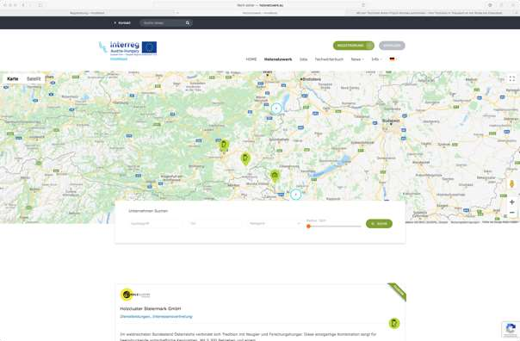

  - Vállalatok bemutatása

A vállalatok profilja nagyon változatos és sok részletes információt tartalmaz. A platform lehetővé teszi a kisvállalkozások számára, hogy saját webhely nélkül működjenek.
A platform nem csak a cégtörténetről, elérhetőségi adatokról, nyitvatartási időről, elhelyezkedésről a térképen és fotókról, hanem további aktuális ajánlatokról és a platform látogatóinak véleményéről is tájékoztat.
Kiegészítő linkeket lehet választani a meglévő közösségi média profilokhoz, például a Facebook, a Twitter vagy a LinkedIn, valamint a platformon keresztül a vállalattal való közvetlen kapcsolatot. Beispielunternehmen auf der Plattform.
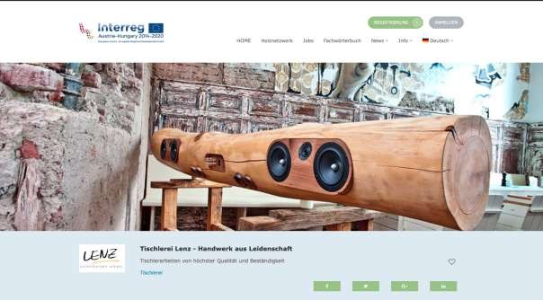

  - Hirdetések közzététele és keresése
A regisztrált vállalkozások teljes vállalati profiljukban közzé tehetik az aktuális állásajánlatokat, szakmai gyakorlatokat, projekt-együttműködési vagy disszertációs témákat. A platform látogatói keresési feltételekkel szűkíthetik a keresést, azaz rákereshetnek munkahely székhelyére és így közvetlen kapcsolatba léphetnek az ajánlatot kínáló céggel.

Azok a vállalatok, akik az ajánlatokat feltöltik, felelősek a lejárt vagy a lemondott ajánlatok eltávolításáért. Erre a vállalati profilban van lehetőség.

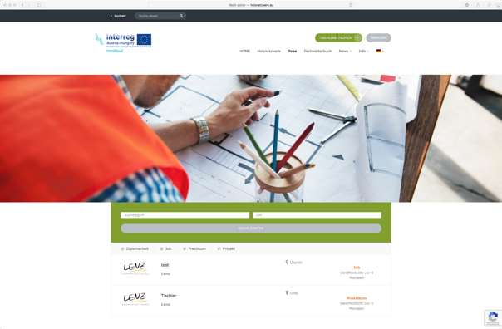

  - Kommunikációs lehetőségek
Multi Vendor Platformon különböző kommunikációs lehetőségek állnak rendelkezésre. A platform látogatója kapcsolatba léphet a platform üzemeltetőivel e-mailben vagy olyan közösségi média oldalon keresztül, mint a Facebook, a Twitter vagy a LinkedIn.

A regisztrált vállalatokkal való kapcsolatfelvételi lehetőségek, a vállalatok által megadott adatokon alapszik. Az adatoktól függően kapcsolatba léphet a cégekkel telefonon, e-mailben, weboldalon, valamint a közösségi média oldalaikon keresztül is. A belső levelezési rendszer lehetővé teszi a közvetlen kommunikációt a Multi Vendor Platformon keresztül.

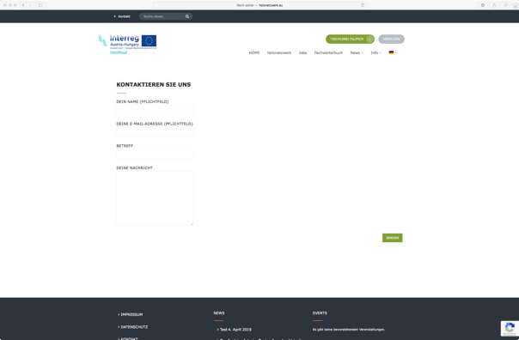

  - Tudástár
A Hírek menüpont alatt két alpont található, amelyek úgy működnek, mint egy tudásbázis.

Tudástár:

A tudástár menüpont hasznos linkeket tartalmaz a kapcsolt vállalkozásokhoz és a projektpartnerekhez, annak érdekében, hogy további ismereteket nyújtsanak más meglévő webhelyekről.

Szakszótár:

A szakszótár több mint 1400 kifejezést tartalmaz a széles faipari ágazatból és annak magyar fordításából. Ez lehetővé teszi a platform látogatója számára a fontos információk közvetlen megkeresését a magyar szervezetek ajánlatainak helyes értelmezése érdekében.

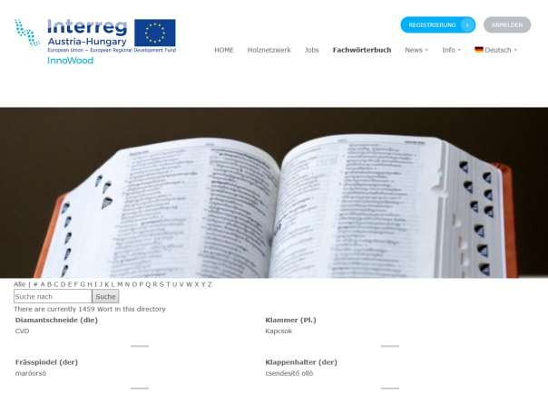
2. Ábra Magyar-Német Szakszótár

  - „Innowood innovációk“
Az Innowood projekt olyan fa-újításokat eredményezett, amelyek egy része gyártási szintre került. A platform ezen oldala bemutatja ezeket az újításokat, a tervezőkkel kapcsolatos információkat és a termékleírásokat.

  - Többnyelvűség
A Multi Vendor Platform három nyelven elérhető:

    - német

    - magyar

    - angol

Ez a többnyelvűség lehetővé teszi a platformüzemeltetők számára, hogy vonzóvá váljanak a nemzetközi közönség számára. Ha egy vállalat több nyelven is szeretne információkat közzétenni magáról, akkor a vállalat bemutatkozásának a megfelelő nyelven kell lennie, amikor megjelenik a látogatók számára. A tartalmat az adminisztrátornak aktiválnia kell, és három nyelven létre kell hoznia.

Kereső

A projektkövetelmények miatt a Multi Vendor Platform többfunkciós keresést végez, amely messze túlmutat minden szabványos keresésen. Ez a keresőmotor lehetővé teszi, hogy a platformon kívüli tartalom is megtalálható legyen.

A következő példa szemlélteti a keresőmotor működését: minden olyan vállalat, amely árnyékoló üvegezést kínál autókra, regisztrál a Multi Vendor Platformon. A cég profilját nagyon részletesen hozták létre, de a "árnyékoló üvegezés" szó nem jelenik meg a profilban. Ugyanakkor a platform látogatója beírja a "árnyékoló üvegezést" a keresőmezőbe és megtalálja a cégeket, mert az "árnyékoló üvegek" szó megjelenik a cég weboldalán vagy a Facebook profiljukon.

Ez biztosítja, hogy mindkét felhasználói csoport - a regisztrált vállalat és a platform látogatói - számára a maximális haszon biztosított legyen, ha meglátogatja a Multi Vendor Platformot.

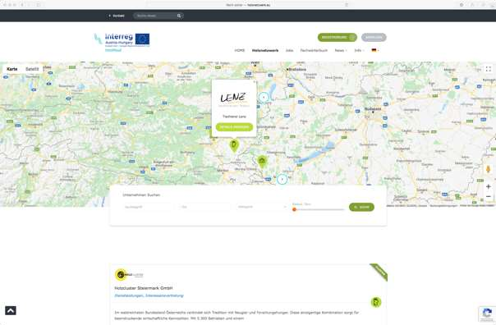

Regisztráció
Az érdeklődők regisztrálhatnak a platformon felhasználói névvel és e-mail címmel, és tárolhatják a választott jelszavukat.

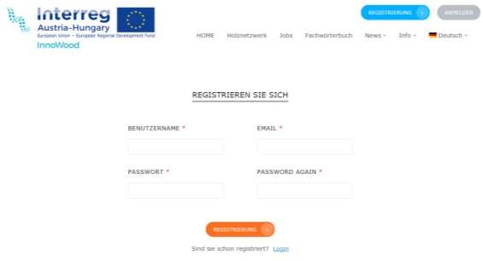

3. Ábra Egy felhasználó regisztrációja

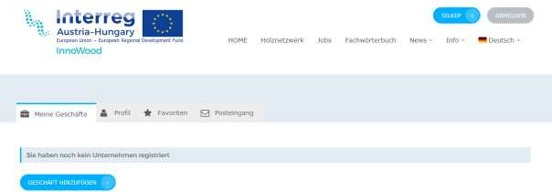

4. Ábra Egy üzleti profil létrehozása

A sikeres regisztráció után a vállalkozásoknak lehetősége van a vállalati adatok tárolására. Az első lépésben egy új üzleti profil létrehozása "függő" állapotban van, vagyis az üzleti profilt csak a rendszergazda aktív beavatkozása után lehet aktiválni. Ez lehetővé teszi a rendszergazda számára az esetleges hibás bejegyzések vagy nem megfelelő bejegyzések, például képek és videók törlését.

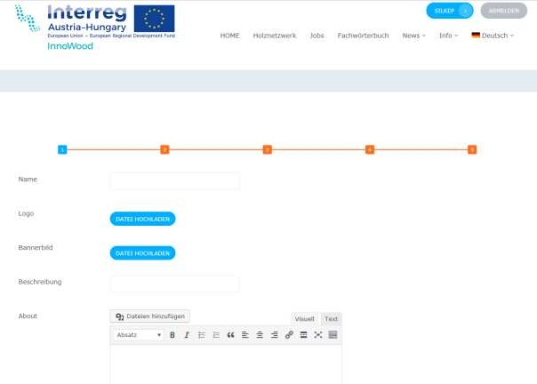
5. Ábra Üzleti profil kitöltése

Ha a vállalkozás tulajdonosa a saját vállalkozásánk a profilját idegennyelvre szeretné lefordítani, akkor kapcsolatba kell lépnie az adminisztrátorral. Az adminisztrátor ezután létrehozza a megfelelő nyelvű profilokat. Ez azt jelenti, hogy a tulajdonos most beillesztheti a kiegészítő szövegeket a kívánt nyelveken.

Új üzleti profil létrehozásakor a felhasználó adatokat tárol, mint például név, logó, szalaghirdetés, rövid leírás, „rólunk oldalon” (hosszú leírás), képek, szlogen, kategória, azaz ikon kategória az első oldalon, az összes elérhetőségi adat, ezeket a második oldalon adhatja meg. Fontos mező itt az "Ország" mező. Vagy Ausztriát vagy Magyarországot kell beírni ide, hogy a bejegyzés is hozzárendelhető legyen. A kapcsolattartók és elérhetőségeik, valamint a nyitvatartási idők és a közösségi média linkjei a következő oldalakon találhatók. A felhasználó dönthet úgy is, hogy a profilját és a hozzászólás opcióját aktiválhatja az üzleti profiljában.

Az üzleti profil létrehozása után további profilok is létrehozhatóak. Mindaddig, amíg az adminisztrátor nem engedélyezte a profilt, addig a profil nem lesz nyilvános.

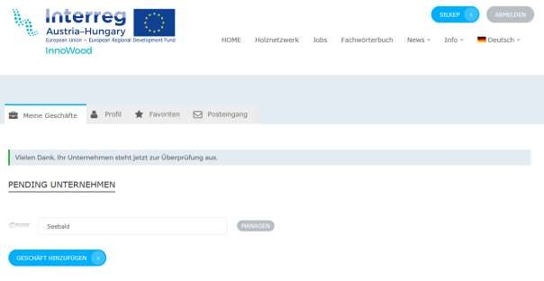
6. Ábra Még nem nyilvános üzleti profil

Ha a cégprofilok az adminisztrátorok által fel lettek töltve és ezek a profilok a három nyelvre le lettek fordítva, a cégek mind a három cégprofilukat egyedül kezelhetik.

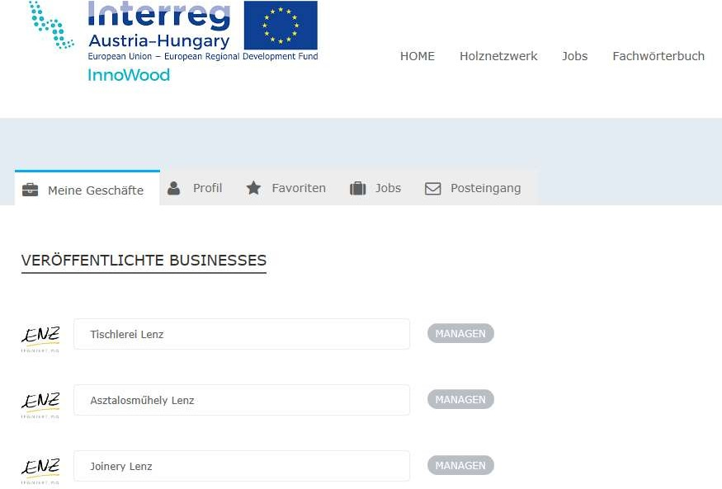

7. Ábra Nyelvek beállítása

Cégprofil
A regisztrált cégek különböző információkat mutatnak be a saját oldalaikon. Egy jó minőségű kép adja az első benyomást a cégről.

A cégről:

A szervezetnek lehetősége van arra, hogy egy szöveges blokkban bemutassa a cég történetét, az elhelyezkedését és a termékválasztékát.

Elérhetőség:

A platform bal oldalán található elérhetőségi blokkba a cég beírja a telefonszámot, címet, e-mail címet és webcímet. Az alábbiakban a helyet egy interaktív térkép is mutatja.

Képek:

A vállalatnak lehetősége van reprezentatív képeket feltölteni a szervezetről, az alkalmazottakról vagy a termékekről. Ezek a képek a vállalat fejléce.

Ajánlat:

Az ajánlatok lapon a cégek feltölthetik az aktuális ajánlataikat, állásajánlataikat, gyakornoki helyeiket, együttműködési lehetőségeiket projektekben vagy szakdolgozat témákat javasolhatnak.

Értékelés:

A honlap látogatójának lehetősége van értékeléseket szöveges és csillagos formában benyújtani.

Hírfolyam:

A hírfolyamon a látogatók látják a cégeknek elküldött üzeneteket.

Üzenet:

A honlap látogatója a multi vendor platformon közvetlen üzenetet tud küldeni a cégeknek.

Belső levelezési rendszer

A regisztrált felhasználók üzenetek küldésére használhatják a belső levelező rendszert.

További szolgáltatások
A multi vendor platform megvalósításakor ügyeltek arra, hogy az alapul szolgáló technológia mindenkinek szabadon hozzáférhető legyen, azaz nyílt forrású. Ezért lehetséges további funkciók hozzáadása az üzemeltetés során. Példák a következőkre:

- Időpontfoglalás: A cégek kezelhetik a találkozók időpontjait a platform profiljukon keresztül. A platform látogatói közvetlenül tudnak bármelyik céggel időpontot egyeztetni.
- Különböző tagságok: lehetséges lenne konkrétabb felhasználói profilokat létrehozni a platformon, és így korlátozni vagy kibővíteni őket bizonyos területeken.
- Webáruház: a webáruház egyáltalán nem volt benne a projekt követelményei között, de megvalósítható lehet
- Hírlevél: az automatikus hírlevél küldést be lehet állítani a platform látogatói és a platform felhasználói számára
- További beépülő modulok (Plug-Ins): a használt technológia számtalan kiegészítő beépülő modult (kiegészítő funkciót) nyújt, amelyek integrálhatóak a multi vendor platformon a cégek profiljába.

